

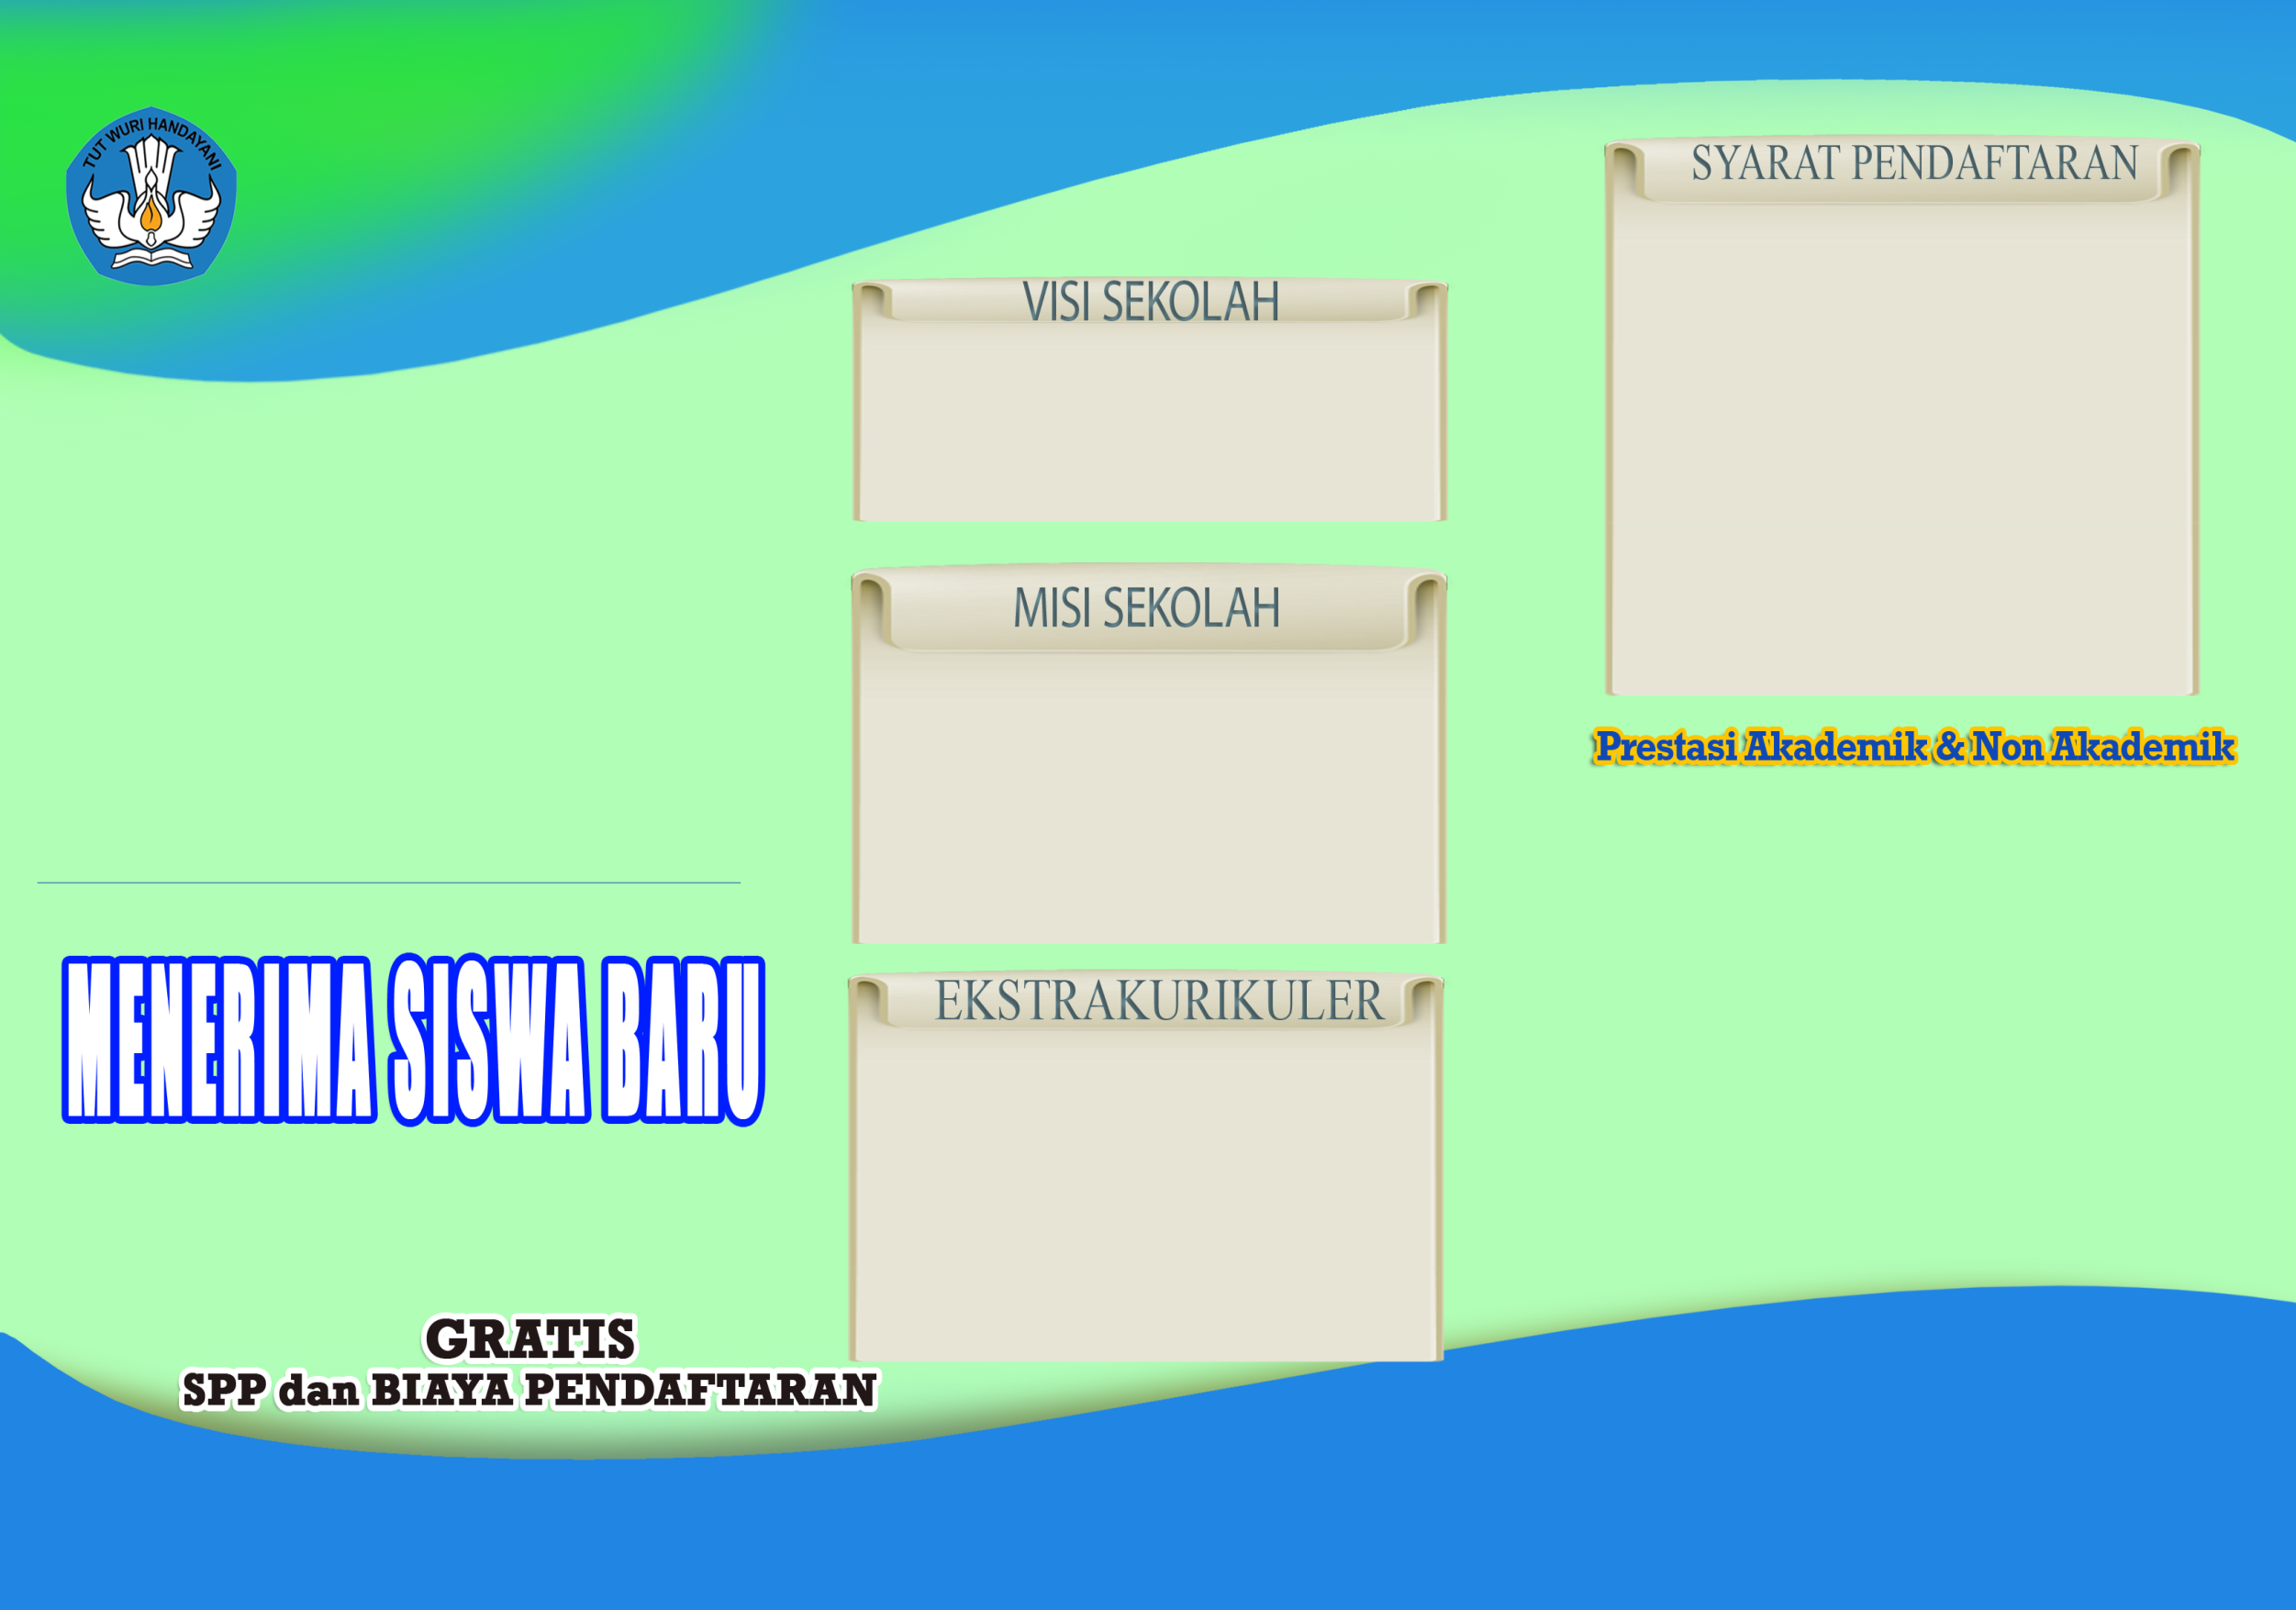
BABADAN

Terakreditasi “A”

Tahun Pelajaran 2022/2023

CERDAS – KOMPETEN
BERAKHLAKUL KARIMAH
Alamat:
Jl. Cinta Boulevard No. 18 Pesanggrahan Kota Malang 65111
CP. 081XXXXXXXXX / 085XXXXXXXXX
Website : www.xxxxxxxx.com

1. Pas foto 3 x 4 (3 lembar)
2. Fotocopy KK dan menunjukkan
yang asli
3. Fotocopy akta kelahiran
4. Ijazah TK/RA atau Surat
Keterangan Tanda Lulus
5. Fotocopy penghargaan /
sertifikat (bila ada)
Terciptanya sekolah ramah anak, unggul dalam prestasi dan berwawasan global.
1. Menanamkan Keimanan melalui pengamalan ajaran agama
2. Mengoptimalkan proses pembelajaran dan bimbingan
3. Menjalin kerjasama yang harmonis antar warga sekolah
- Pramuka
- Marching Band
- UKS
- Polisi cilik
- Shalawat Banjari
- Futsal

